Exercice d’encodage

**Objectif** : Pratiquer les listes de listes.

**Mise en situation** : On veut créer un programme d’encodage.

* Représenter le tableau suivant sous forme de tuples ou liste de listes ou liste de tuples. 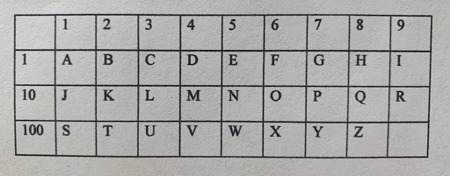
* L’utilisateur va avoir plusieurs choix pour utiliser le programme:
  + Il peut entrer un mot à encoder. Le programme va alors rechercher les nombres associés à chaque lettre puis les additionner. La première ligne (A à I) correspond à des unités de 1 à 9. La deuxième ligne à des dizaines (10 à 90) et la dernière à des centaines (100 à 800). Par exemple, A vaut 1, B vaut 2, K vaut 20, U vaut 300.
  + L’utilisateur doit aussi avoir la possibilité d’entrer une phrase ou une liste de mots à encoder. Le programme doit produire un code numérique pour chaque mot de la liste ou de la phrase.
  + Version devinette: le programme affiche un nombre au hasard et l’utilisateur doit tenter d’entrer un mot qui correspond à ce nombre. Le programme vérifie si le mot choisi peut bien être encoder en ce nombre.
* N’oubliez pas d’utiliser les fonctions pour optimiser votre code.
* Réflexions :
  + Pour la version devinette, quelle serait la borne supérieure des nombres aléatoires à générer? (10, 100, 800, ou plus encore?)
  + Est-ce que tous les nombres correspondent à des mots?
  + Est-ce que plusieurs mots peuvent arriver au même nombre?
  + Est-ce qu’à partir d’un nombre on pourrait retrouver le mot, c’est à dire faire le décodage?